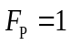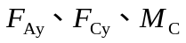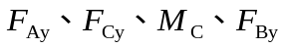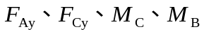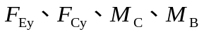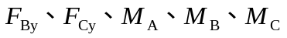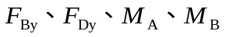
【例题1】 作影响线
和C截面剪力
【例题2】 作影响线
和C、D截面剪力
【例题3】 作影响线
和C、D截面剪力
【例题4】 作影响线
和C、D截面剪力
【例题5】 作影响线
【例题6】 作影响线
和C、D截面剪力

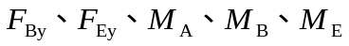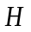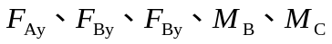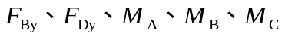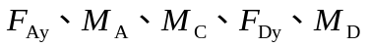
【例题7】 作影响线
【例题8】 作影响线
【例题9】 作影响线
和B截面剪力
【例题10】 作影响线
和B截面剪力
【例题11】 作影响线
和B截面剪力
【例题12】 作影响线
和B截面剪力

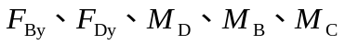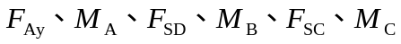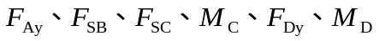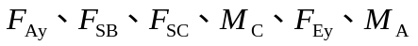
【例题13】 作影响线
和B截面剪力
【例题14】 作影响线
【例题15】 作影响线
【例题16】 作影响线

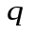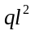
【第25题】
【第26题】
【第29题】
【第30题】
【第27题】
【第28题】
【第31题】
【第32题】

